MACH3 USB 接口板使用说明

**(BL-UsbMach-100-V3.25)**

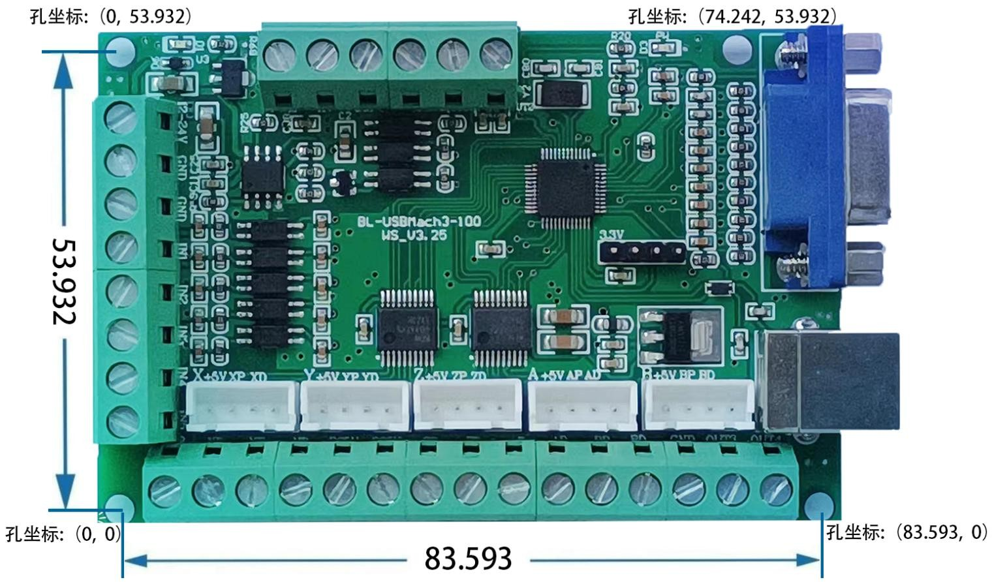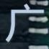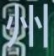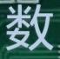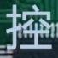

**功能特点：**

**1、支持MACH3各版本软件。**

**2、支持windows XP、WIN7、WIN8、WIN10，支持平板电脑，支持64 位系统。**

**3、外围宽电压输入，12-24V，并有防反接功能。**

**4、所有输入信号全部经光藕隔离，可接急停、对刀、限位、回零等，保障电脑安全。**

**5、PWM调速光耦隔离输出，可以控制由0-10V 模拟电压输入的变频器，控制主轴转速。也可控制其它由PWM 控制的主轴调速器。**

**6、提供标准的手轮功能。并且可以扩展为输入。**

**7、提供14 个输出端口（5V 电平），可灵活配置成5个轴的脉冲或方向输出，也可以配置成**

不同的输出或使能功能。

8、可接带光耦的继电器模块，控制水冷、喷雾等。另外有2个经光耦隔离的输出（OC），可接通用继电器模块。

9、可接共阳或共阴输入、电平为5V、带光耦输入的步进电机驱动器或伺服驱动器（脉冲+方向）。

10、同时提供5 轴接口排线插座（HX2.54），方便连接步进电机驱动器。

11、板印所有端口名称、一目了然。

# 整体功能、接线图：

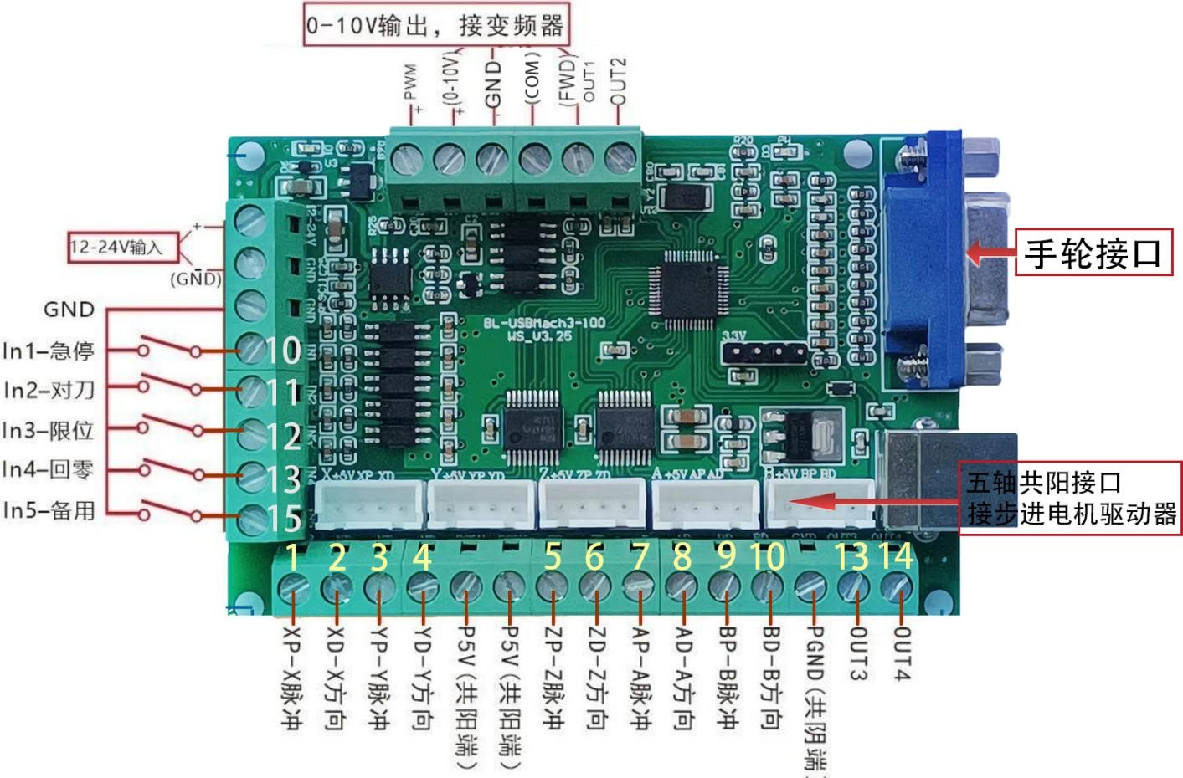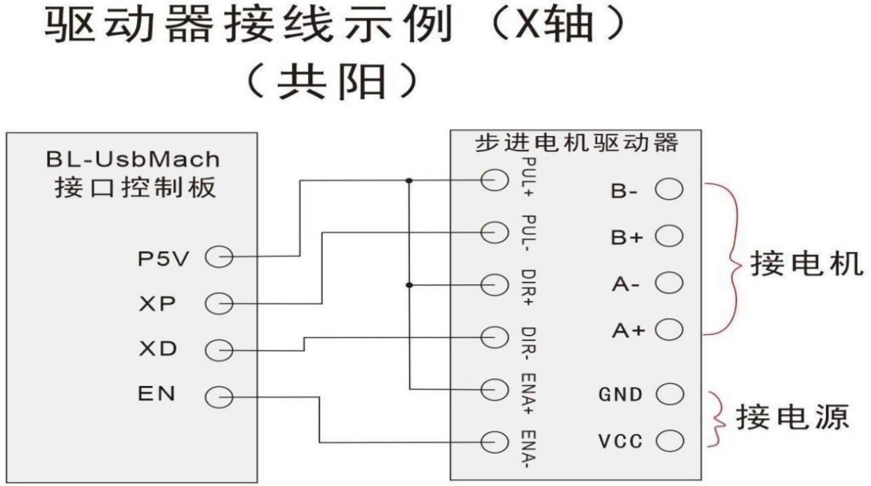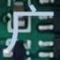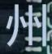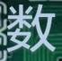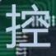

注：En 是可选的，可以不接。默认接线端子上没有En 接线端。但可以通过设置，将某个输出端口配置成使能（EN）。

拿到板子后，不急着接线，先看完下面的说明。如果用变频器，还要看变频器相关的说明。

**注意：以下的设置是按接口板与驱动器是采用共阳的接线方式来设置的。**

# MACH3 软件的相关设置：

## 一、 安装MACH3 软件和驱动等：

都不选

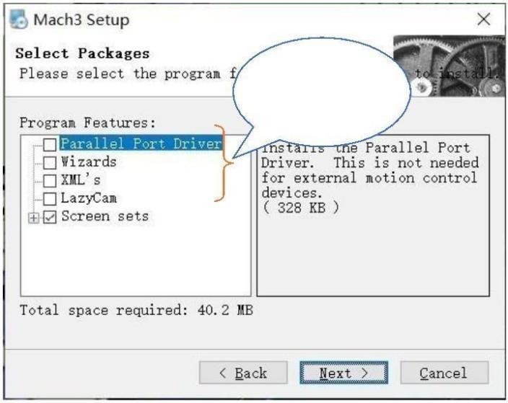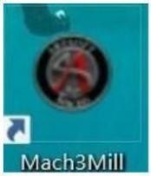

1. **MACH3软件安装步骤说明：**
2. **安装：双击Mach3Version3.043.066.exe进行安装**
3. **破解：将破解文件夹里面的文件复制粘贴到安装目录，选择全部替换**
4. **选择界面：需要几轴的界面就把该文件下的文件复制到安装目录即可**

按上面步骤安装后，MACH3 软件就基本设置好了。一般不用进行下面的设置了。

1. **设置软件的显示兼容性： 雕刻我们用的是Mach3Mil 这个图标，其它图标可以删除。**

用鼠标右击这个软件图标后，点属性：

## 二、 软件运行：

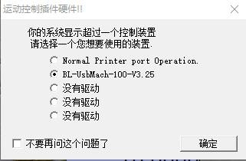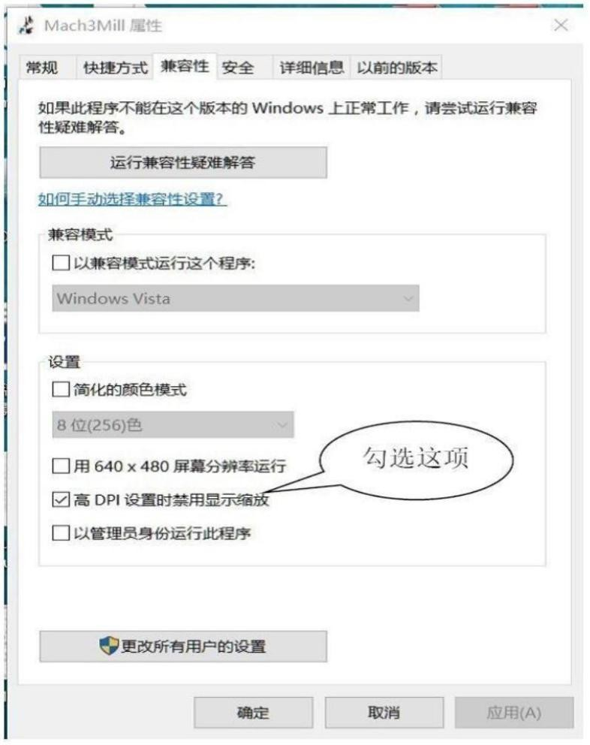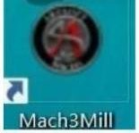

用USB线接上接口板后，点击图标 运行MACH3软件，当现：

**点选BL-UsbMach-V3.25, 确定即可。**

## 三、 设置速度：

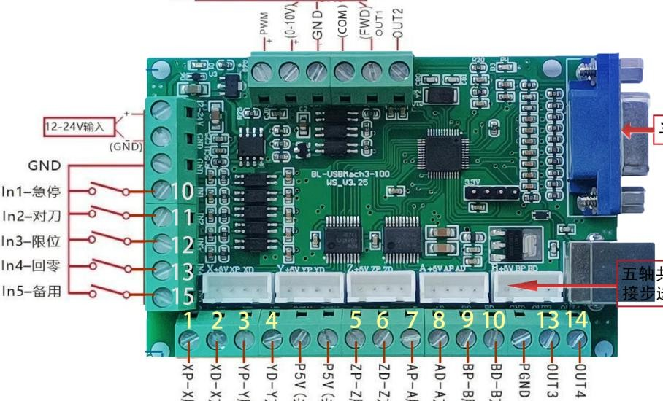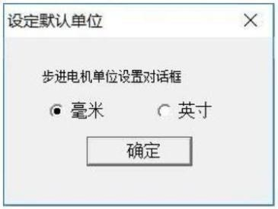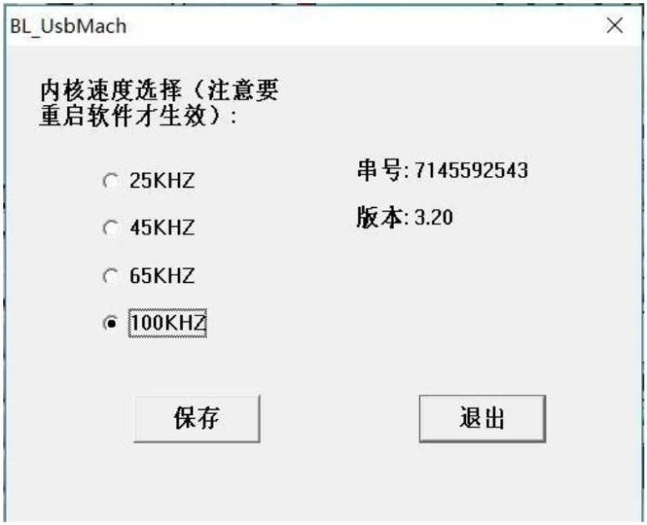

点击MACH3 软件最上面的菜单栏的“ 插件控制” ， 再点击“ BL-UsbMach”将会出现右边窗口：

选择后，点保存即可。

若不做这一步，软件将默认是65KHZ。一般设置为100KHZ 即可。

## 四、软件设置： 1、公英制选择：

设置单位：在“设置”里的“公/英制选择”选公制毫米

## 2、端口/针脚：

输出 端口影射：

下边黄色数字：是输出端口的代号（PIN号）,可以灵活定义为5个轴的方向和脉冲，或定义为输出或使能。

左边白色数字：是输入端口的代号（PIN号）,可以灵活定义为不用的输入功能。

（图中所示的是默认设置下的功能定义。）

注意: 设置好后点应用

## 电机输出：

如图设置好后点应用。

这里5个轴的StepPin、DirPin的数字，就是输出端口的代号(PIN号)，可以灵活输入为1-14， 用以确定各个轴的脉冲和方向的输出端口。

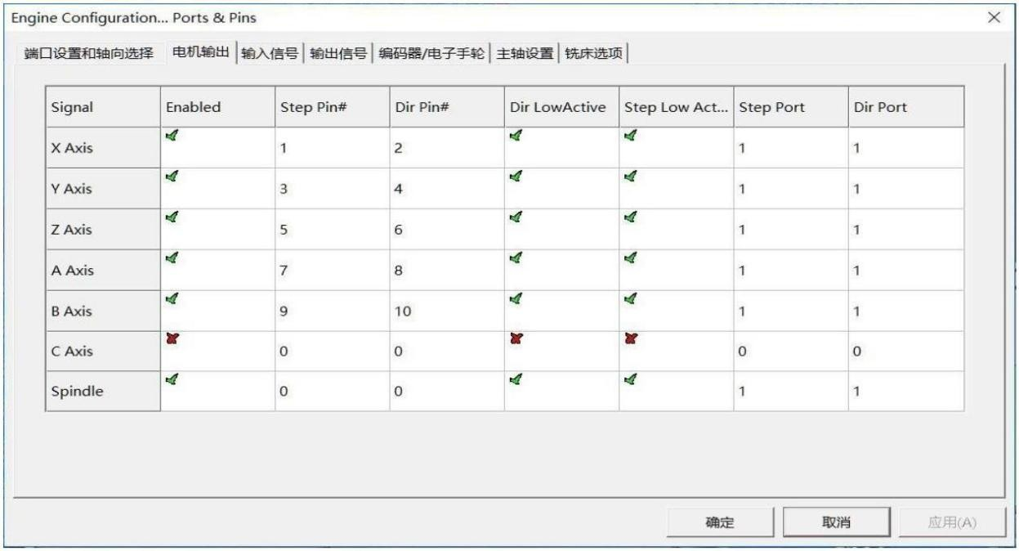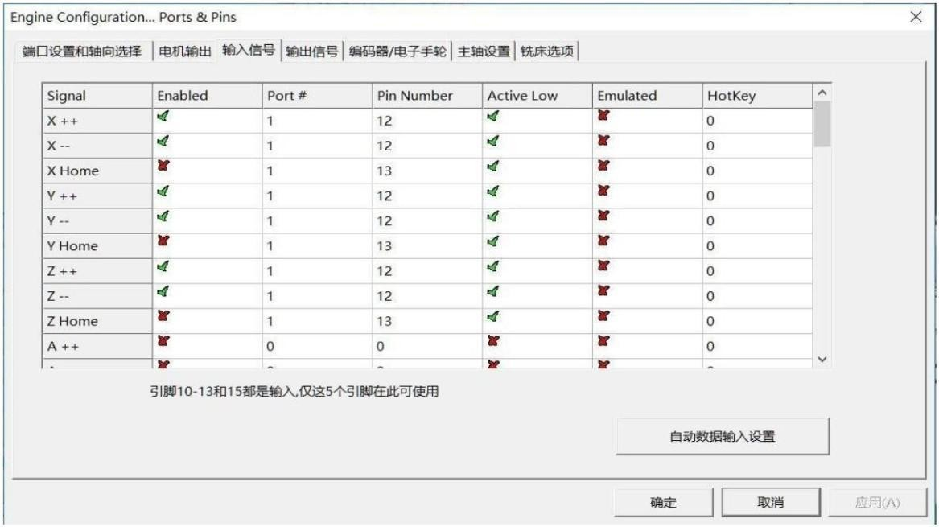

DirLowActive—用来改变电机转向。

StepLowActive---驱动器接成共阳时打勾；接成共阴时打“X”。

注意：步进电机的转向和接线有关，如果方向不对，也可以调整接线（将AB 相对调即可）。建议将驱动器接成共阳的。

## 输入信号：

如图设置，设定后点应用。

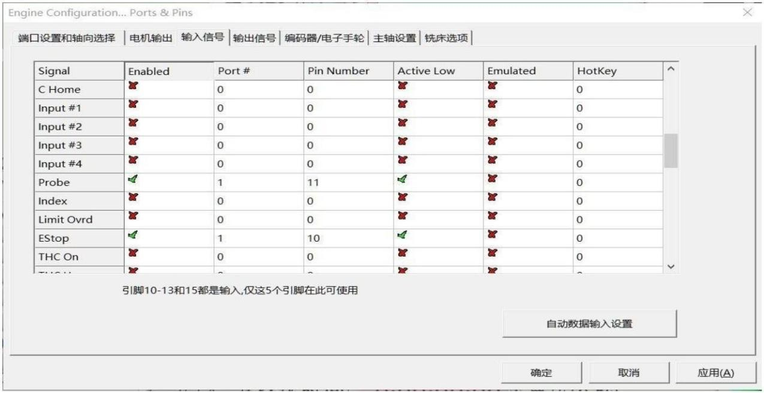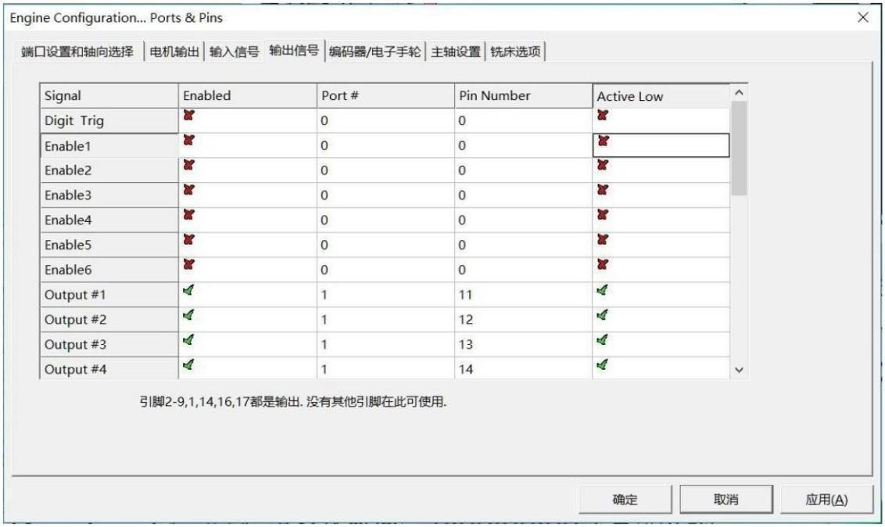

上面两幅图都是关于输入的设置。这里“Pin Number”里的10、11、12、13、15 分别代表In1、In2、In3、In4、In5 五个输入，所以要填。

限位、回零、对刀、急停等功能，你可以选择任意的输入端。例如：X++填12，Y++填13， 就表示X++限位选用了IN3，Y++限位使用了IN4。限位和回零是可以共用输入口的，例如： X++填12，Xhome 也填12。

如果要设置Home，类似设置并勾选Enabled 即可。

（注：限位的目的就是停机，所以是可以共用的；回零也可以共用，是因为各轴是按顺序回零的）

输入开关可以是机械开关，也可以是接近开关（要用NPN常开的）, 接近开关的接线图见本说明的后面。

## 输出信号：

如图设置，设定后点应用

**Output#1、Output#2、Output#3、Output#4 为4 个输 。如按上图设置（勾选ActiveLow）， 其中Output #3 、Output #4 动作时将为低电平， 不动作为高电平。如果不勾选**

**ActiveLow, 则动作时为高电平，不动作则为低电平。Output#1、Output#2不动作时是浮空的，动作时是和旁边的COM导通的。**

这4 个输出 ，主要是用来控制主轴和水冷等的。如何使用，可参照下图主轴设置：（输出 #1- 4）。

上图中的“PinNumber”的数字，就是输出端口的代号(PIN 号)，可以设置为 1-14。如果修改了，那么相应的输出就会输出到相应的输出端口。

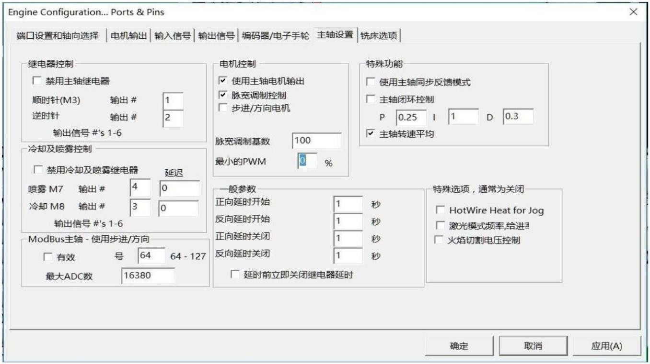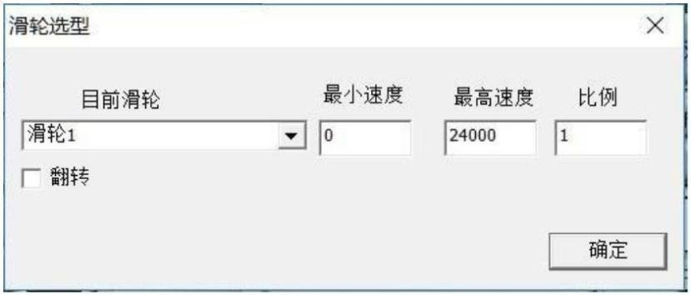

**（4）主轴设置：**

**这样设置后，就可以用M3 控制--输 1、M4— 输 2、M7— 输 4、M8---输**

**用PWM 或0-10V 电压控制主轴转速，还要设置““轴皮带轮”，如下图：**

## 3、电机调试：

这个与丝杠的螺距、驱动板的细分设置相关。下图是丝杠的螺距为5MM、驱动板16 细分时的参考设置。

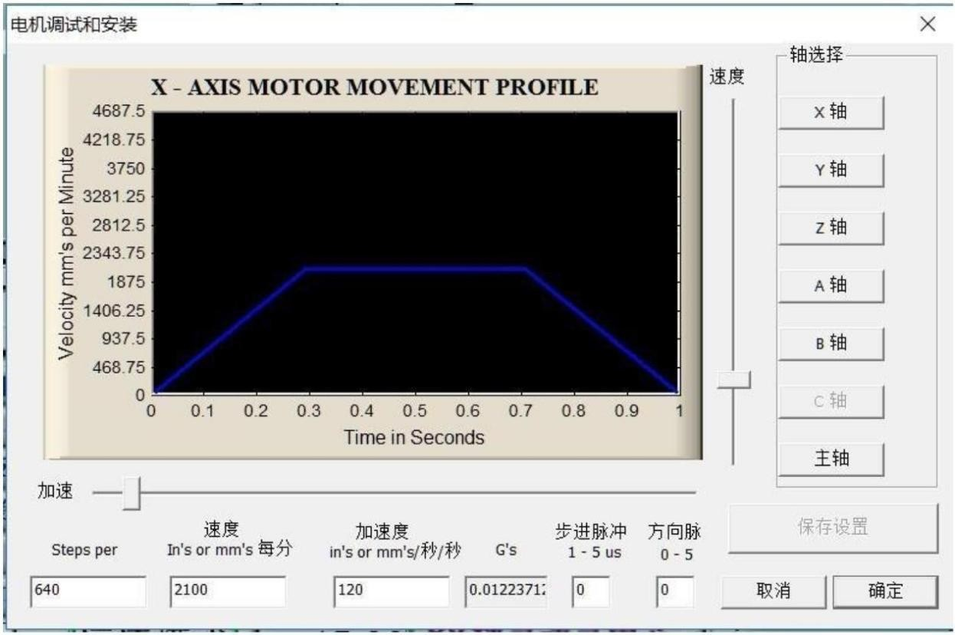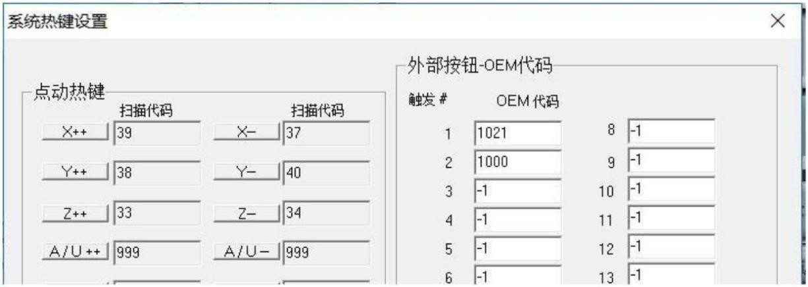

图中“Stepsper”是指移动1MM 所需要的步数。Stepsper=(360÷电机步距角)×细分÷螺距=(360÷1.8) ×16÷5=640 X、Y、Z、A、B 轴相应设置，并且都要保存设置。

## 4、设置系统热键：

如图分别设置X、Y、Z 轴的热键。这样就可以通过方向键手动控制相应轴的电机运行了。

（你也可以任意设置其它热键） A、B 轴也可以类似设置。

## 5、手轮接口：

上图左图为手轮接线座（DB15）。引脚的定义以右边的为准。注意要选用5V 供电的手轮。

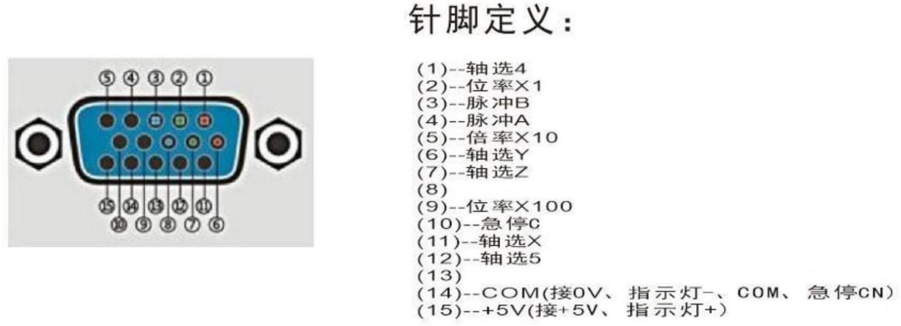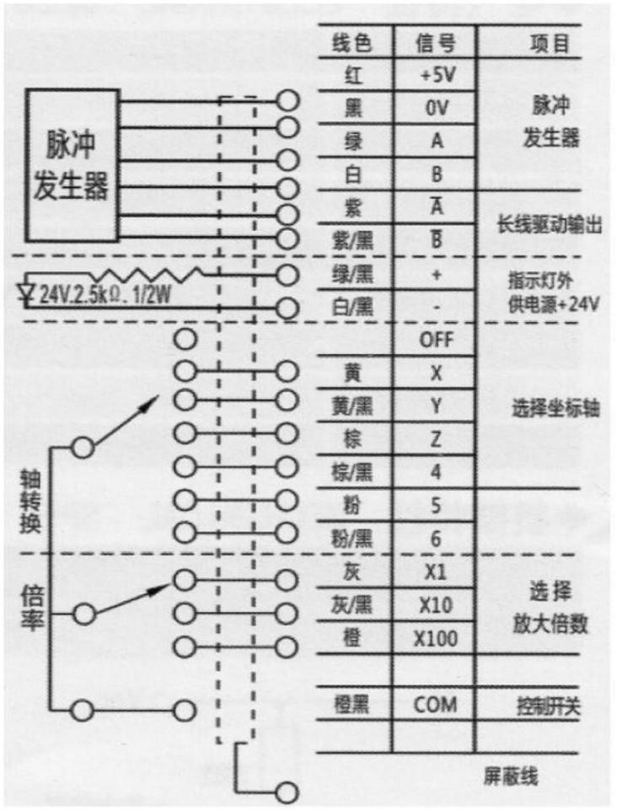

下面是大多数手轮（如100B-5L 手轮）的接线表：

这里主要注意的是：

手轮脉冲的0V、COM 、指示灯的”-”接在一起，接到接口板手轮接口的GND； 手轮脉冲+5V 和指示灯的”+”接在一起，接到接口板手轮接口的5V

其它按名称对应接就是了。

## 6、软件中手轮的设置和使用：

MACH3 手轮编码器设置：

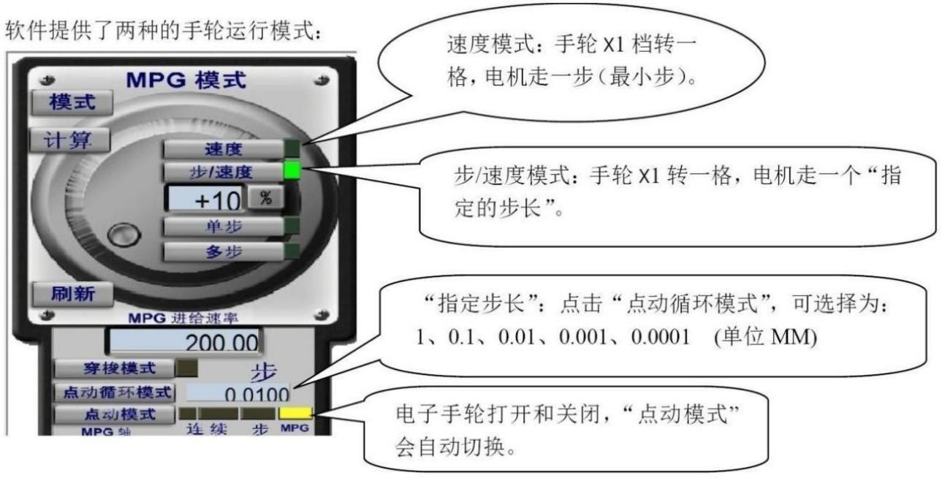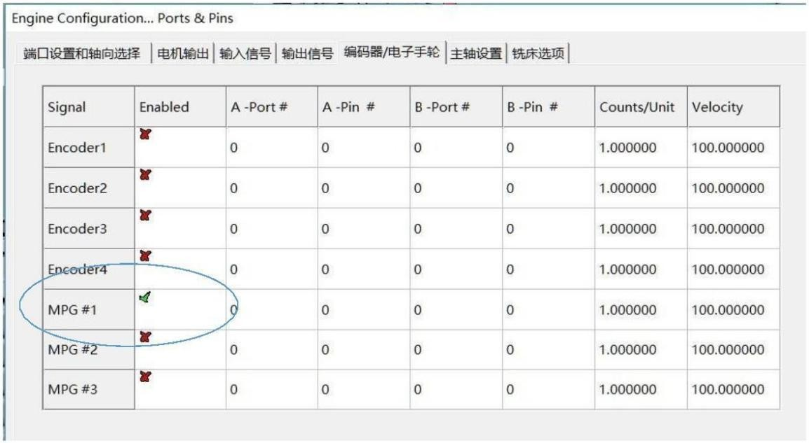

**如图，将MPG#1 的Enabled 勾选保存就行了。 现在，转动电子手轮，坐标显**

**示框的坐标将会相应变化。**

**“速度””和“步/速度”两种模式相类似，移动的速度都和转动轮盘的快慢相关，而最大的**

速度都受G0 速度限制。如果选用“步/速度”模式，“指定步长”用0.01 比较合适，这样，

手轮的X1、X10、X100 的转动单格移动距离就分别为0.01、0.1 和1MM，这样基本能满足大部分应用的需求。

MACH3 软件提供了丰富的快捷键和手动输入来进行手动操作，所以电子手轮不是必要的。

## 7、扩展输入信号端口（IN6-IN15）：

当手轮不用时，可以将它们作为输入信号端口使用，从而新增了11 个输入端口：IN6-IN16.

注意：由于这11 个输入端是没有光耦隔离的，使用的原则是：1、不能和外部有公共端（如共地、共阳），不能引入电压，以免使用不当损坏电路。2、引线不能过长，以免引入干扰。3、因此，尽量不要用作限位、回零、对刀（因为引线都比较长）。

下图是将手轮接口用作输入信号端口的针脚对照图：

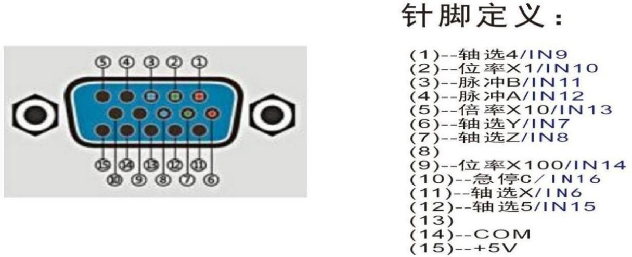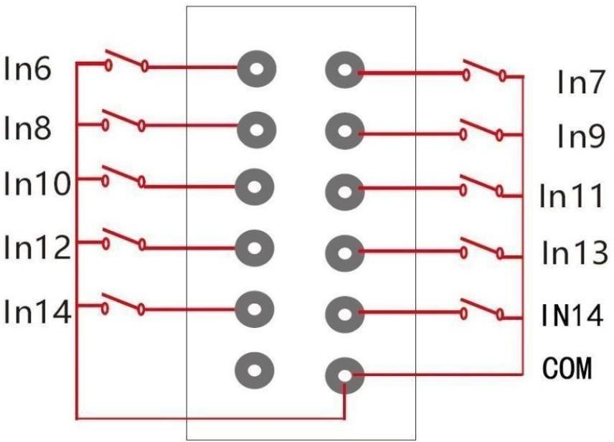

**使用接线示意图： 接线用法和IN1-IN5 类似(但只能用机械开关)。**

## 扩展输入端口的软件设置：

前面说过，IN1-IN5 在输入设置里分别对应的PinNumber 是10、11、12、13、15。而这里扩展的IN6-IN16 则分别对应的是股份发挥16--26。

如下图：

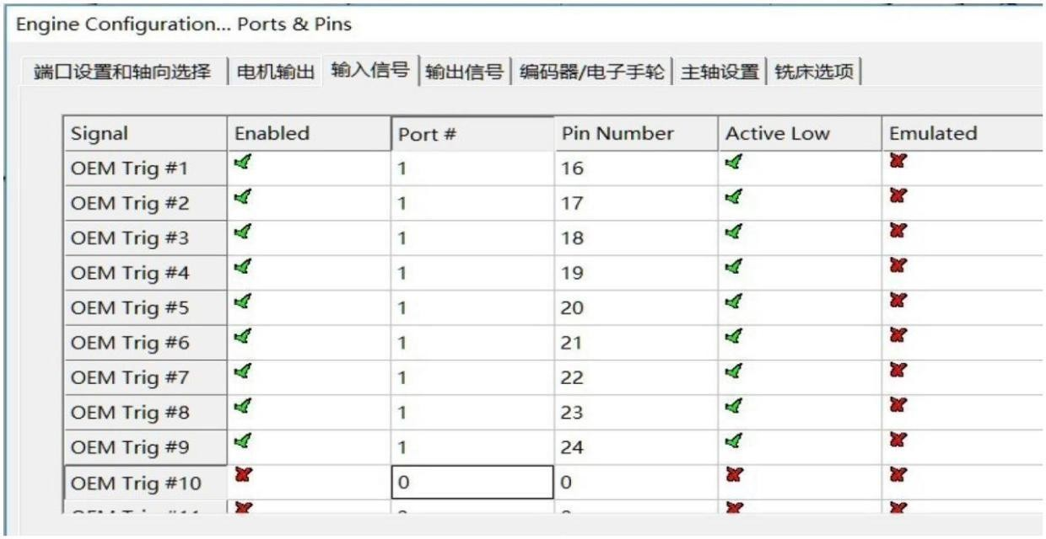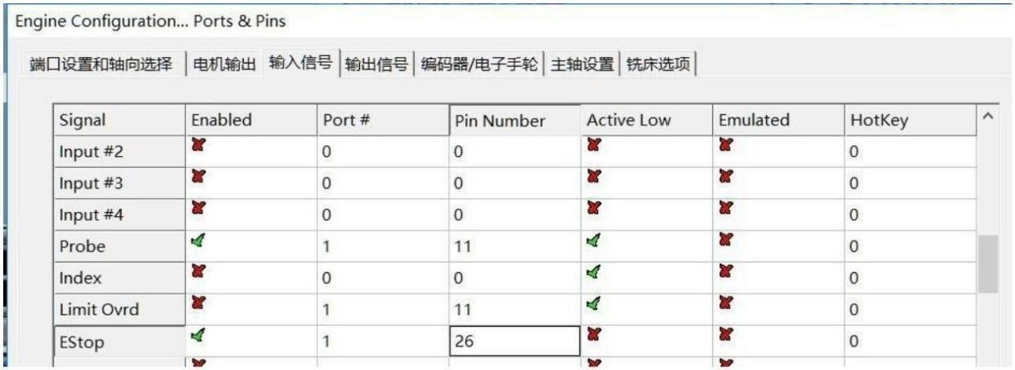

**注意：带有急停的手轮，急停使用了 IN16，所以急停的PIN 号要重新设置为 26。**

**如下图：**

**8、限位解除：**

当限位动作时，是不能正常复位的。此时除了用手拧丝杆，还可以：

点击“设置”（如图：）  ，进入“设置”界面，再点击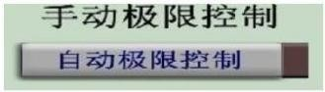， 这时“手动极限控制”灯会闪动（当不是限位触发状态时，点击它是没变化的）。这时再切换到“程序运行”界面，就可以正常按复位键了，然后可以通过按键盘热键手动控制各轴移动。

# 快速了解接口板和软件：

1、 点击Mach3Mil 图标，刚进入MACH3 软件时，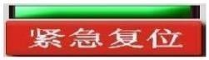这个按键会闪动，要点击后才会停止。这时软件才会工作。

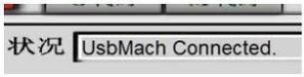2、 如果没有连接接口板，那么这个按键将一直闪动，点击也不会停止，软件是不会工作的。

3、 如果连接上了接口板，状况提示框会显示： 。很多情况在这个状况提示框里会有提示。

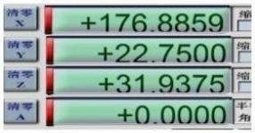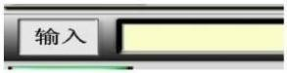

4、 在这个坐标显示框里，如果某个轴的坐标数字变化了，那么接口板的相应的轴应该会有相应的脉冲输 。如果不变化，接口板也不会有脉冲输，步进电机也就不会转动。

5、 如果电子手轮正常工作，那么转动手轮，坐标显示框里的坐标数字也会相应变化。

6、 这里是手动输入框。G 代码文件里所有的命令都可以在这里手动输入操作。

G1是按当前速率（F值）运行，G0 则是指按最大的速率运行。

例如G1X10Y10，是指按当前速率、从当前坐标移动到X10Y10。

默认设置下，M命令和输的关系：M3—OUT1、M4—OUT2、M8—OUT3、M7—OUT4。

例如输入M3 S8000 后，0-10V 和PWM 都会有输 。

M5 关闭OUT1、OUT2 和主轴输；M9 关闭OUT3、OUT4。M30 全关闭。

7、 如果对MACH3 软件和接口板不完全了解，拿到接口板后不急着安装外围设备和接线。测试电机先测试一个轴就行。测试IN1-IN5输入时，也可以用1 根短导线来模拟开关。

8、 如果不接12-24V 的输入电源，5 个输入和0-10V 以及PWM 将不会工作，其它不影响。

9、 很多的变频器都提供了24V 输 ，可以用来作为接口板的输入电源。

10、 图片、文字、AutoCat 等文件，可以用ArtCam 软件来加载并生成刀路（G 代码）文件。ArtCam 软件可以自己找，淘宝上也有人低价出售。

# 附：相关接线图

1、机械开关接线示例如下，如果是共用同一个输入，则一般采用多个开关并联。

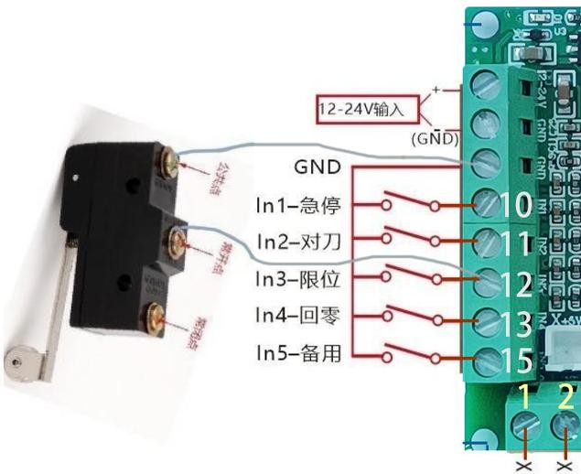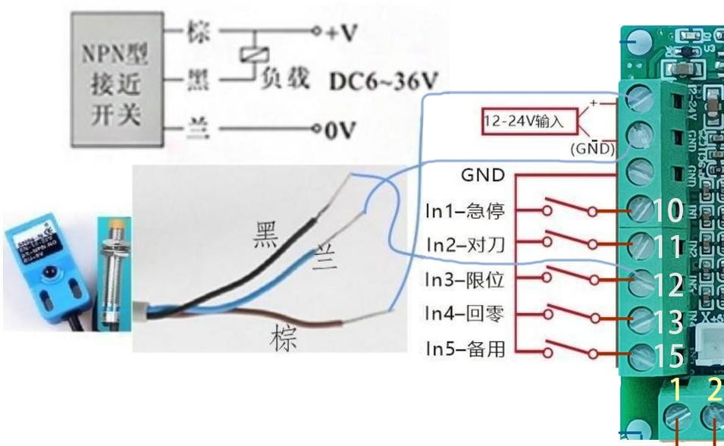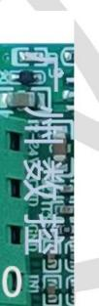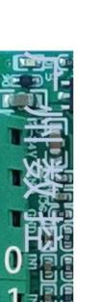

**2、接近开关接线示例：注意：只能用NPN集电极开路（即 NPN 常开 NPN-NO）**

**3、继电器模块接线示例：（注意：要接输入和电源全隔离的继电器模块）**

**（1）通用输出端口--共阳接法：**

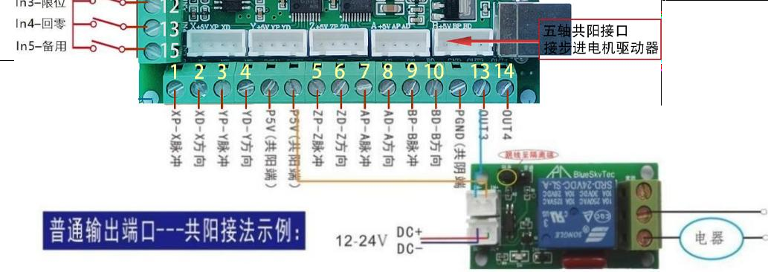

1. **通用输出端口--共阴接法：**

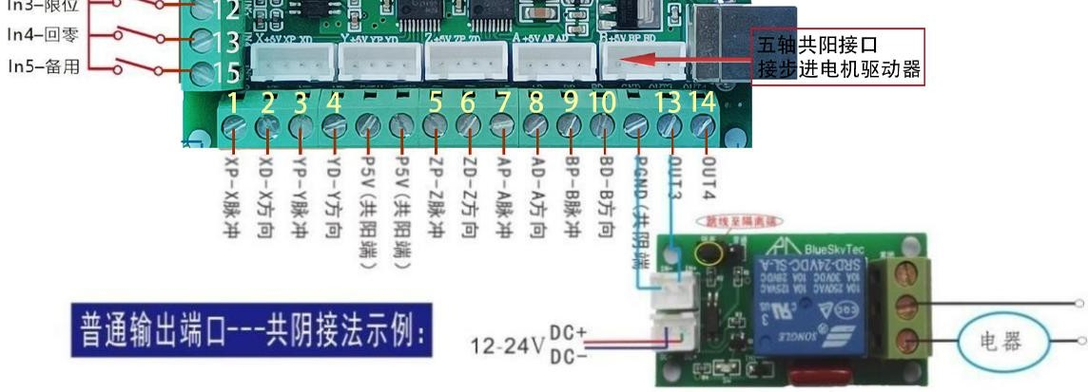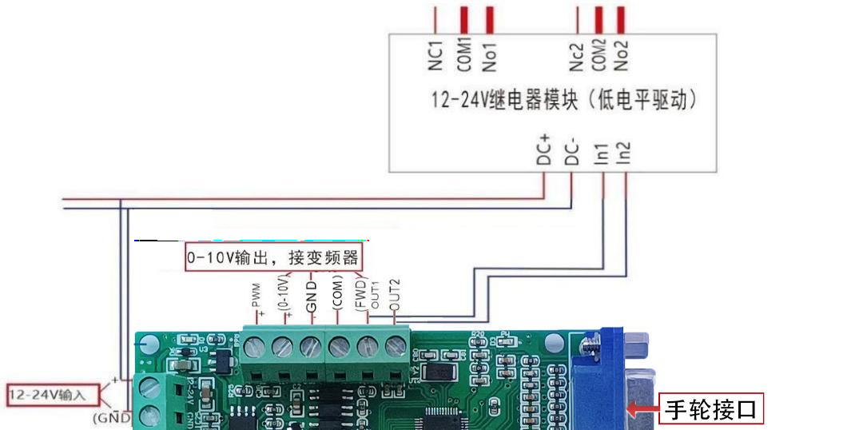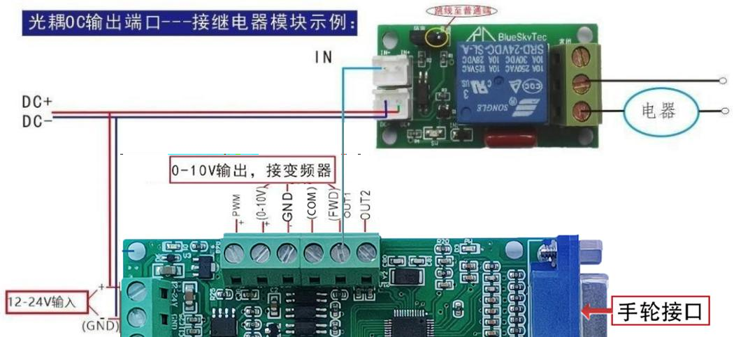

两种接法的动作电平是相反的，如果共阳的不合适，就可以改成共阴的。也可以修改软件里的输出设置。

1. **光耦OC 输出端口--- 继电器模块接法：**